**关于成立材料与化学学院2024届校级优秀毕业研究生评审委员会的通知**

根据《上海理工大学优秀毕业研究生评选办法》，为做好2024届校优秀毕业研究生的评定工作，现成立材料与化学学院2024届校级优秀毕业研究生评审委员会。名单如下：

组长：李贵生、周涛

成员：严瑾、李伟、缪煜清、张淑平、郑时有、余灯广、赵斌、陈爱英、薛裕华、王觅堂、王皞、王丁、林志威、程文杰（学生）、范鹏（学生）

特此通知。

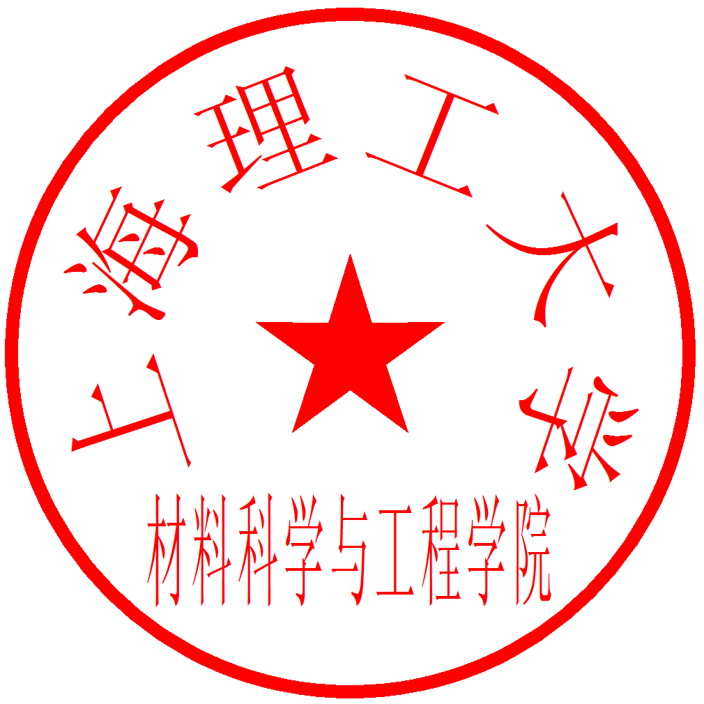材料与化学学院

二〇二四年三月